openEuler内核编程技术

实训指导书

第十三章 第2讲
《 A-Tune的基础库开发》

软件所制

术语表
英文 | 中文 | 含义 | 别名
A-Tune |  | 自动AI系统调优工具
Gitee | 码云 | 国内的代码托管协作开发平台

第十三章 第2讲 A-Tune的基础库开发

子任务1：实现一个新的数据采集项(monitor)（30mins）

相关知识
- A-Tune基础库
A-Tune的基础库，也就是架构设计中的交互系统层。交互系统层负责A-Tune和系统的监控和配置服务， 包括对CPU， 内存， 网络和磁盘等的监控和配置。

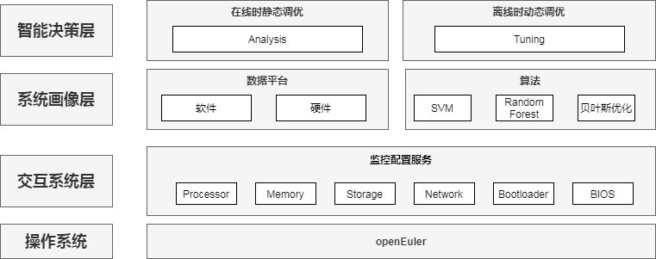
- Tune在实现交互系统层时，主要是数据采集(monitor)和系统配置(configurator)两个模块
智能决策层通过CPI接口与configurator模块交互， 通过MPI接口与monitor模块交互。
- CPI: configuration program interface
- MPI: monitor program interface
- Tune在monitor和configuration中封装了丰富的操作系统操作接口，而且通过交互系统层的灵活框架为A-Tune的开发人员提供了方便的开发接口。
本章节将通过实训示例演示，如何在monitor模块和configurator模块增加与操作系统的交互接口，实现基础库的开发。
独立的基础库代码仓库
基础库不仅可以用于A-Tune项目， 也可以方便的移植到其它项目上，因此基础库被拆分到了独立的代码仓库：https://gitee.com/openeuler/A-Tune-Collector

任务描述
- 理解monitor模块和MPI之间的调用关系。
- 实现一个新的数据采集项目。

审核要求
- 正确理解monitor模块和MPI之间的调用关系。
- 提交新增数据采集项目的源代码。
- 提交操作步骤的运行截图。

参考答案
- 参考答案
    - MPI类：A-Tune/collector/atune_collector/plugin/plugin.py
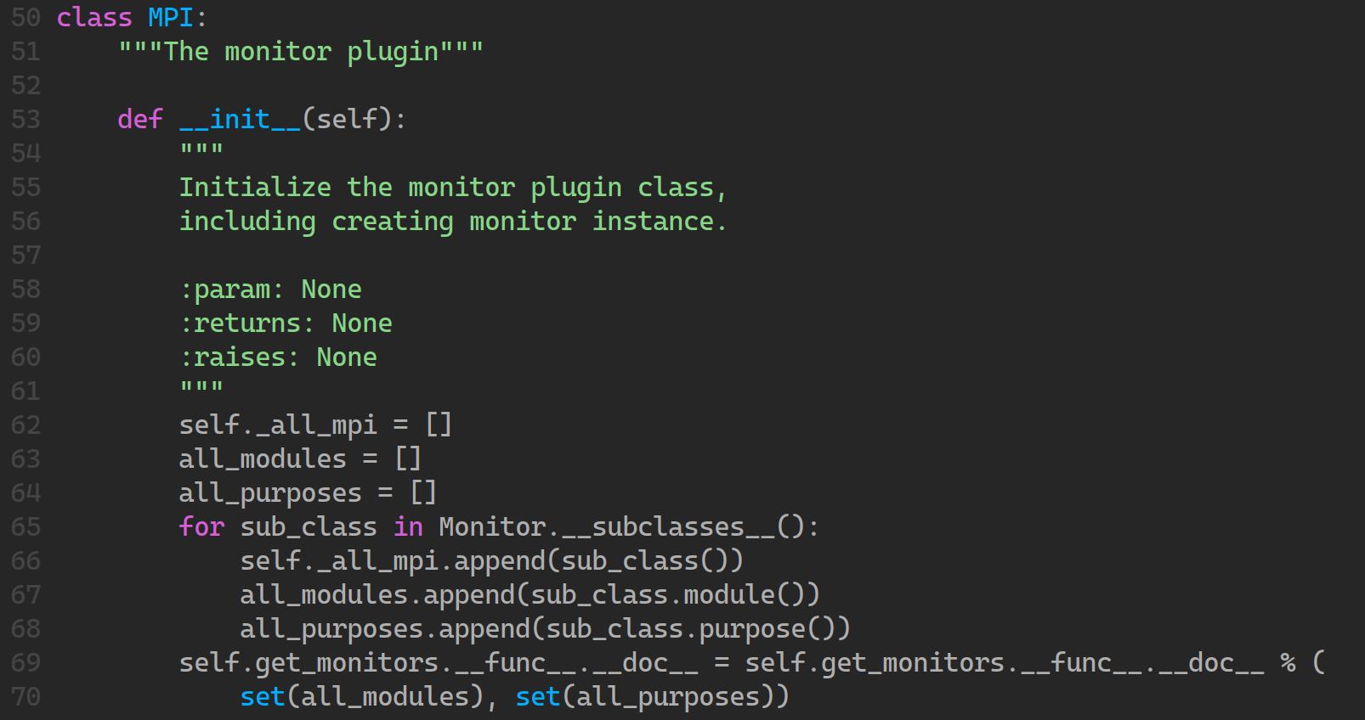
MPI类是对A-Tune提供的monitor功能的接口，
- Tune中将会实例化MPI类。
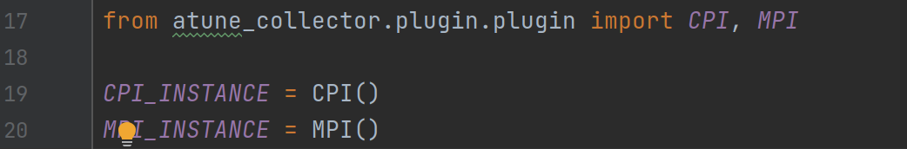

    - Monitor基类： /A-Tune/collector/atune_collector/plugin/monitor/common.py
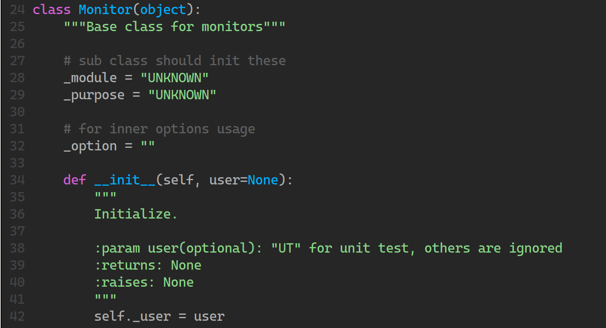
Monitor类是所有monitor模块的基类，定义了Monitor类的接口
重要属性
属性 | 描述
_module | 一级monitor模块名称
_purpose | 二级monitor模块名称
_option | 模块参数
基类实现的公共接口， 不需要子类重新实现
report方法： 如何将采集的配置向上发送
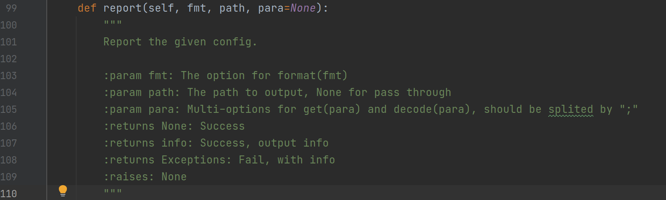
output方法： 将采集的数据转存到文件
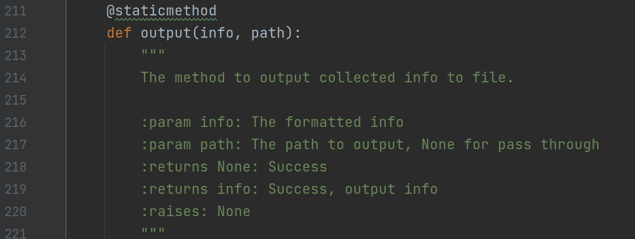
需要子类重新覆盖的方法
_get()方法：
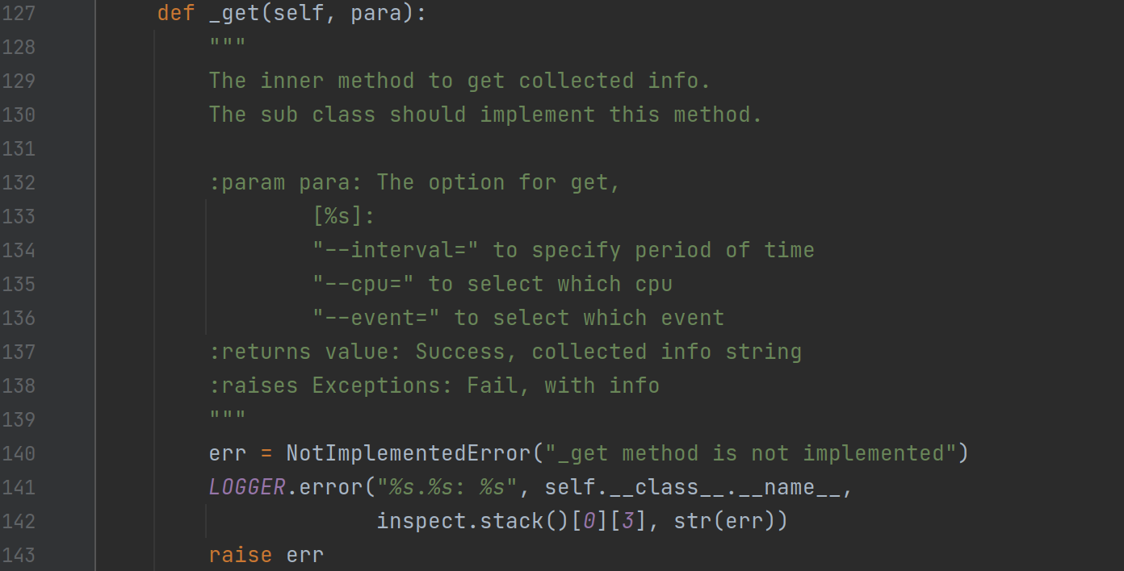
decode()方法：
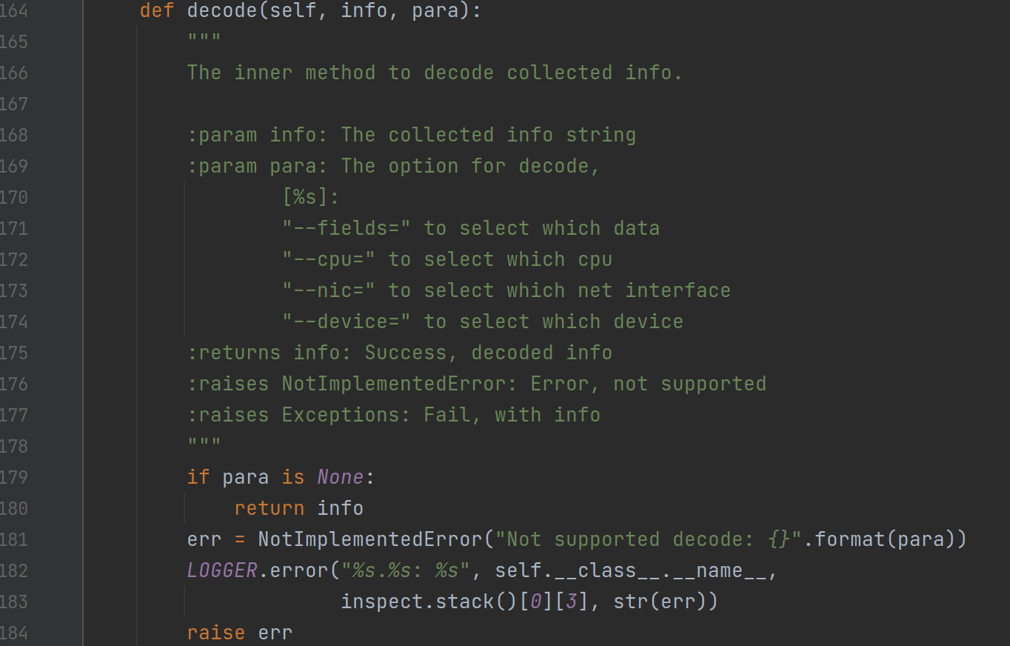
format()方法:
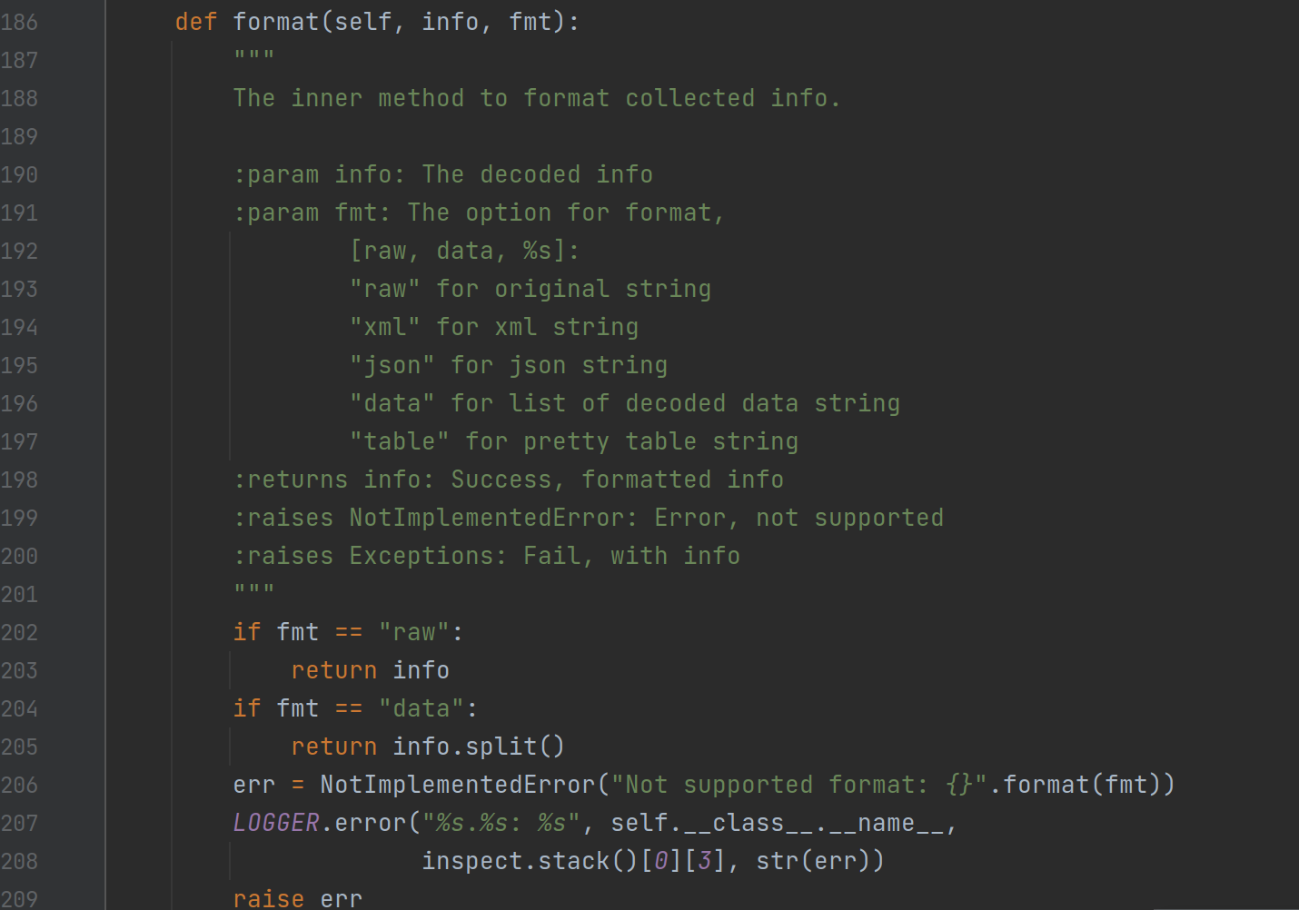
    - CpuStat子类： A-Tune/collector/atune_collector/plugin/monitor/processor/stat.py
本次示例程序将以CpuStat子类为例，展示如何实现一个Monitor的子类。
CpuStat封装了mpstat方法
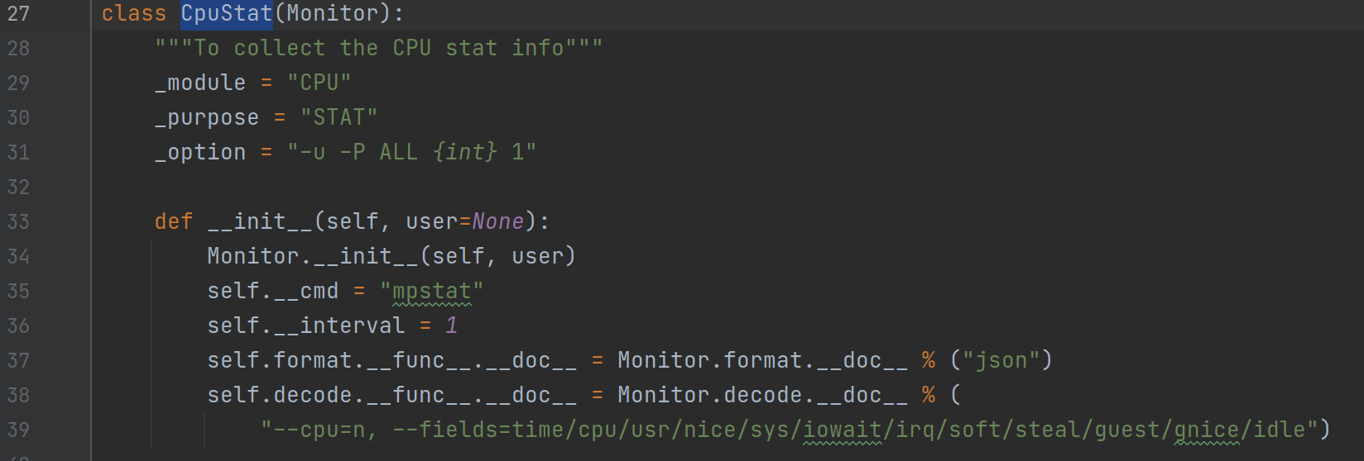
属性定义
属性 | 值
_module | CPU
_purpose | STAT
_option | -u -P ALL {int} 1
其它
属性 | 值
Format格式 | json
支持的字段 | time/cpu/usr/nice/sys/iowait/irq/soft/steal/guest/gnice/idle

    - 参考答案源码
覆盖的方法
- _get()方法： 实现如何获取命令的执行结果
- Decode()方法：实现如何对执行结果进行解析
- format()方法：实现如何对解析结果进行封装
具体代码请参考附件stat.py

子任务2：采集新增monitor项的数据(30mins)

相关知识
见1.1中介绍的MPI接口和monitor模块的相关知识。

任务描述
- 实现monitor模块的采集配置文件。
- 执行monitor模块的采集命令。

审核要求
- 正确实现monitor模块的采集配置文件。
- 正确执行monitor模块的采集命令。
- 提交配置文件源代码。
- 提交运行步骤的相关截图

参考答案
- 参考答案
- 包含CpuStat模块的monitor配置文件: cpu_stat.json
{
"network": "eth0",
"block": "vda2",
"sample_num": 20,
"interval": 5,
"output_dir": "/tmp/my_collect_data",
"workload_type": "default",
"collection_items": [
{
"name": "cpu",
"module": "CPU",
"purpose": "STAT",
"metrics": [
"usr",
"nice",
"sys",
"iowait",
"irq",
"soft",
"steal",
"guest",
"util",
"cutil"
],
"threshold": 30
}
]
}
说明
配置文件采用json格式， 采集的module和purpose需要和CpuStat类实现的一致。采集的metrics是CpuStat类中支持的fields
- 执行monitor模块的采集命令
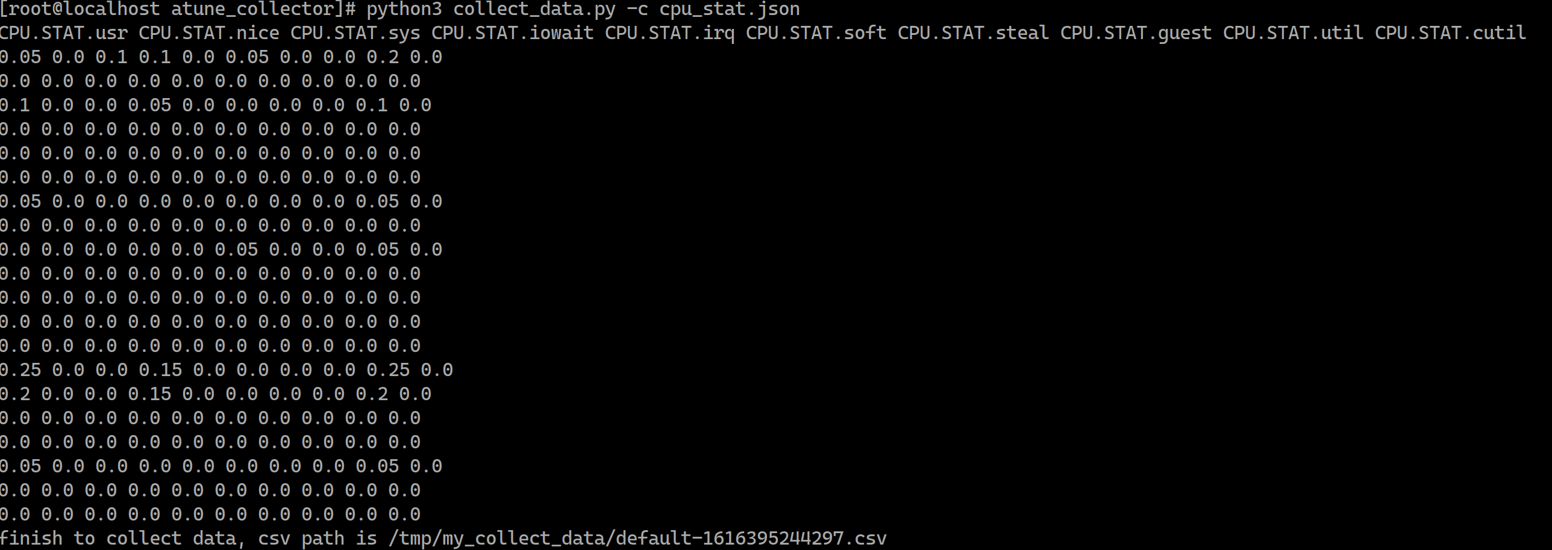
说明
collector_data.py是A-Tune-Collector实现的执行monitor模块采集的执行方法。通过-c指定配置文件。

子任务3：实现一个新的系统配置项接口(configurator) (30mins)

相关知识
参见1.1中介绍的configurator模块和CPI接口的相关知识。

任务描述
- 理解configurator模块和CPI之间的调用关系。
- 实现一个新的系统配置项接口。

审核要求
- 正确理解configurator模块和CPI之间的调用关系。
- 提交新增系统配置项接口的源代码。
- 提交操作步骤的运行截图。

参考答案
- 参考答案
    - CPI类：A-Tune/collector/atune_collector/plugin/plugin.py
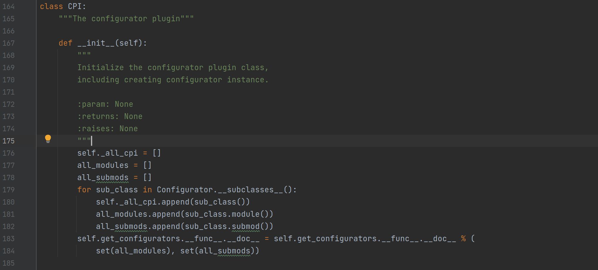
CPI类是对A-Tune提供的configurator功能的接口，
A-Tune中将会实例化CPI类。

    - Configurator基类： /A-Tune/collector/atune_collector/plugin/configurator/common.py
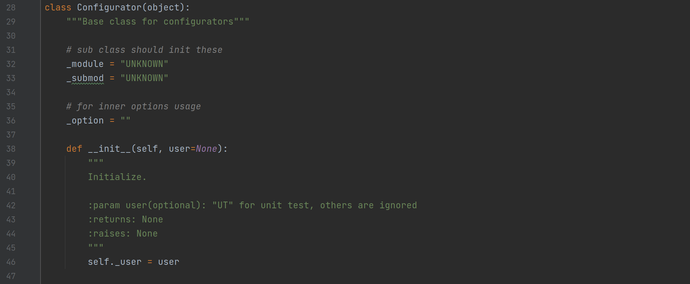
Configurator类是所有configurator模块的基类，定义了Configurator类的接口
重要属性
属性 | 描述
_module | 一级configurator模块名称
_submod | 二级configurator模块名称
_option | 模块参数
需要子类覆盖的方法
_get()方法：
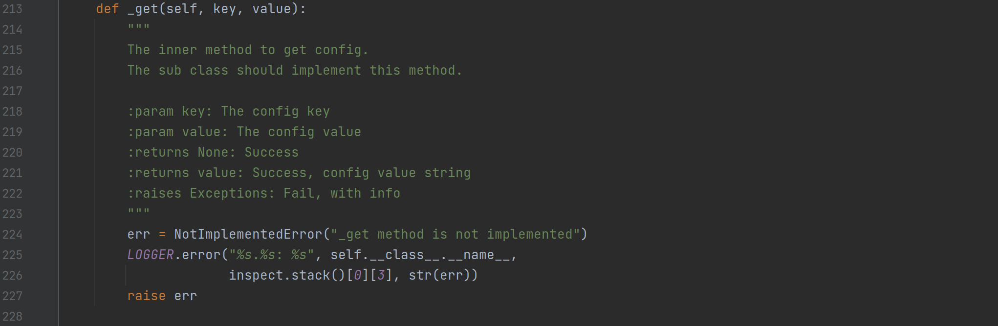
__set()方法
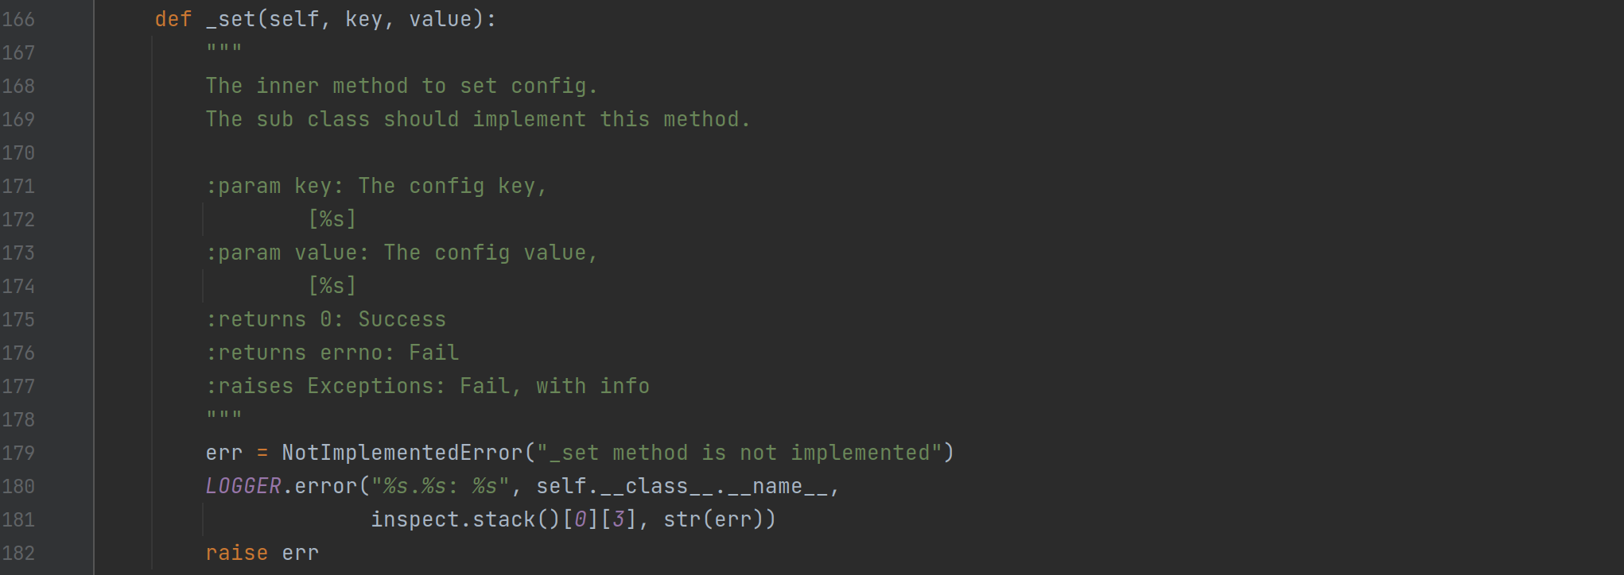
    - Sysctl子类： A-Tune/collector/atune_collector/plugin/configurator/sysctl/sysctl.py
本次示例程序将以Sysctl子类为例，展示如何实现一个Configurator的子类。
Sysctl封装了sysctl方法
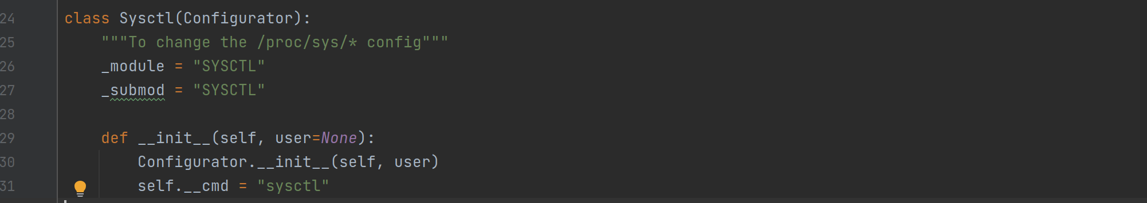
属性定义
属性 | 值
_module | SYSCTL
_submod | SYSCTL

    - 参考答案源码
覆盖的方法
- _get()方法： 实现如何获取命令的执行结果
def _get(self, key, _):
with open('/dev/null', 'w') as no_print:
output = subprocess.check_output("{cmd} -n {key}".format(
cmd=self.__cmd, key=key).split(), stderr=no_print)
return output.decode()

- _set()方法：实现如何对执行结果进行解析
def _set(self, key, value):
with open('/dev/null', 'w') as no_print:
return subprocess.call(
[self.__cmd, "-w", "{key}={value}".format(key=key, value=value)],
shell=False, stdout=no_print, stderr=no_print)
具体代码请参考附件sysctl.py

子任务4：测试新增系统配置接口(30mins)

相关知识
见1.1中介绍的CPI接口和configurator模块的相关知识。

任务描述
- 测试新增系统配置接口

审核要求
- 正确实现测试新增系统配置接口
- 提交测试文件源代码。
- 提交运行步骤的相关截图

参考答案
- 参考答案
- 新增系统配置接口的测试代码： test_sysctl.py
from atune_collector.plugin.configurator.sysctl.sysctl import Sysctl
class TestSysctl:
""" test sysctl"""
user = "UT"
key = "kernel.randomize_va_space"

def test_get_sysctl(self):
"""test get sysctl"""
sysctl = Sysctl(self.user)
value = sysctl.get(self.key)
print("get done, value={}".format(value))

def test_set_sysctl(self,v):
"""test set sysctl"""
sysctl = Sysctl(self.user)
value = sysctl.set("{}={}".format(self.key, v))
print("set done")

if __name__ == "__main__":
test = TestSysctl()
test.test_get_sysctl()
test.test_set_sysctl(2)
test.test_get_sysctl()
~
说明
利用sysctl命令修改了系统配置kernel.randomize_va_space的值。
- 执行测试代码
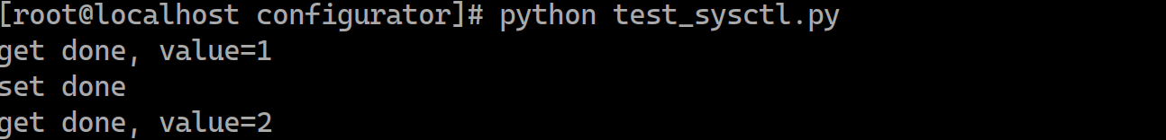
说明
结果显示通过, 新增的系统配置接口， 成功的执行对系统配置的获取和修改。

